### ESTADO DE SANTA CATARINA

**MUNICÍPIO DE DIONISIO CERQUEIRA**

**PREFEITURA MUNICIPAL DE DIONISIO CERQUEIRA**

**CONTRATO Nº 32/2023**

**Código Sequencial nº. 9075**

**PROCESSO LICITATÓRIO N.º 57/2023**

**TOMADA DE PREÇOS - No 57/2023**

**O MUNICÍPIO DE DIONÍSIO CERQUEIRA/SC,** pessoa jurídica de direito público interno, com sede à Rua Santos Dumont, nº 413, Centro, DIONÍSIO CERQUEIRA/SC, devidamente registrado no CNPJ sob n.º 83.026.773/0001-74 , neste ato representado pelo **Sr. THYAGO WANDERLAN GNOATTO GONÇALVES**, de ora em diante denominado de Contratante e de outro lado a empresa **CONQUISTA PROJETOS E CONSTRUÇÕES EIRELI,** Pessoa Jurídica de Direito Privado, inscrita no CNPJ/MF sob n.º 41.557.268/0001-06, com sede na AV SETE DE SETEMBRO, 211, SALA 204, CENTRO, MARAVILHA - SC, neste ato representada pela administradora, Sra **LUZIA DE SOUZA LOPES BALDASSA**, inscrita no CPF/MF n.º 071.377.978-06, de ora em diante denominada de Contratada, tem entre si as seguintes cláusulas que compõem este contrato:

Considerando a previsibilidade do instrumento original;

Considerando o interesse público;

Considerando o princípio da economicidade;

Considerando o princípio da eficiência dos serviços públicos; e,

Considerando os preconizantes do art.57, II, da lei 8.666/93.

**CLÁUSULA PRIMEIRA - DO OBJETO CONTRATADO:**

**2.1 - CONTRATAÇÃO DE EMPRESA PARA EXECUÇÃO DE OBRA DE REFORMA E AMPLIAÇÃO DA CRECHE MUNICIPAL SONHO ENCANTADO DO MUNICIPIO DE DIONISIO CERQUEIRA - SC, CONFORME ORÇAMENTO, PROJETO E MEMORIAL DESCRITIVO, EM ANEXO.**

**CLÁUSULA SEGUNDA - DO REGIME DE EXECUÇÃO E FORNECIMENTO:**

2.1 Todos os serviços a serem empregados para elaboração dos PLANOS, deverão ser fornecidos pela Contratada, conforme o caso, bem como todos os custos de aquisição deverão ser de encargo da Contratada.

2.2 A execução dos serviços deverá ser rigorosamente de acordo com as especificações e demais elementos técnicos relacionados no edital e anexos, sendo que quaisquer alterações somente poderão ser realizadas se constarem de propostas por escrito e aprovado por esta Entidade.

**CLÁUSULA TERCEIRA - DAS MEDIÇÕES, PREÇO E CONDIÇÕES DE PAGAMENTO:**

**3.1 - O preço acertado para o fornecimento do objeto do edital, é de R$ 19.215,84 que é referente aos materiais usados na obra, e R$ 10.346,99 que é referente a mão de obra para execução da obra, perfazendo um VALOR TOTAL DE R$ 29.562,83.**

Os pagamentos serão efetuados a prazo, proporcional a execução da obra, mediante laudo de medicação e após emissão da nota fiscal respectiva.

3.2 – O pagamento e liquidação serão feitos após apresentação das notas fiscais ou notas fiscais-faturas, emitidas regularmente pela CONTRATADA, liberadas a Crédito da conta corrente indicada pela Contratada no Banco do Brasil.

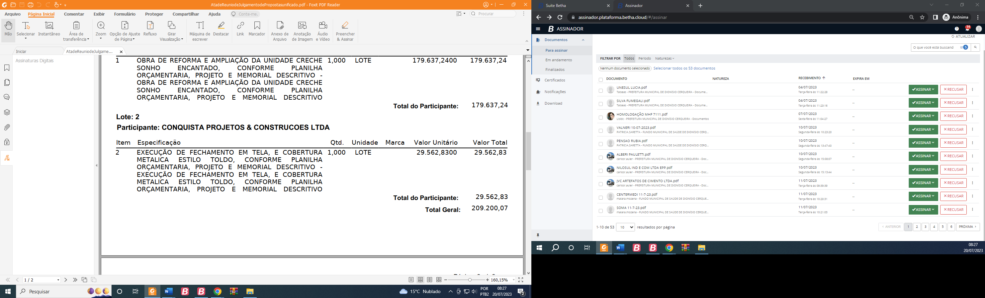

**CLÁUSULA QUARTA - DO REAJUSTE:**

4.1 Não haverá reajuste, nem atualização de valores, exceto na ocorrência de fato que justifique a aplicação da alínea “d”, do inciso II, do artigo 65, da Lei n. 8.666, de 21 de junho de 1993 consolidada.

**CLÁUSULA QUINTA - DOS PRAZOS E VIGÊNCIA:**

5.1 O prazo para assinatura do contrato é de 05 (cinco) dias úteis a partir do recebimento do aviso expedido pela Administração.

5.2 - **O prazo para conclusão da obra é de 06 (seis) meses**, podendo ser prorrogado pela Contratante, desde que Solicitada via Ofício ou Requerimento 30 (trinta) dias antes do vencimento do contrato, e se autorizada com antecedência.

**5.3 O prazo de vigência do contrato é de 12 (doze) meses.**

**CLÁUSULA SEXTA - DO CRÉDITO PELO QUAL OCORRERÁ A DESPESA:**

6.1 As despesas decorrentes da execução do objeto do presente edital correrão por conta de recursos próprios do contratante.

**CLÁUSULA SÉTIMA - DOS RECURSOS FINANCEIROS:**

7.1 - Os recursos administrativos serão regidos conforme a Lei Federal n. 8.666, de 21 de junho de 1993 consolidada. Os recursos interpostos fora do prazo não serão conhecidos.

7.2 – **Recursos Provenientes do exercício vigente.**

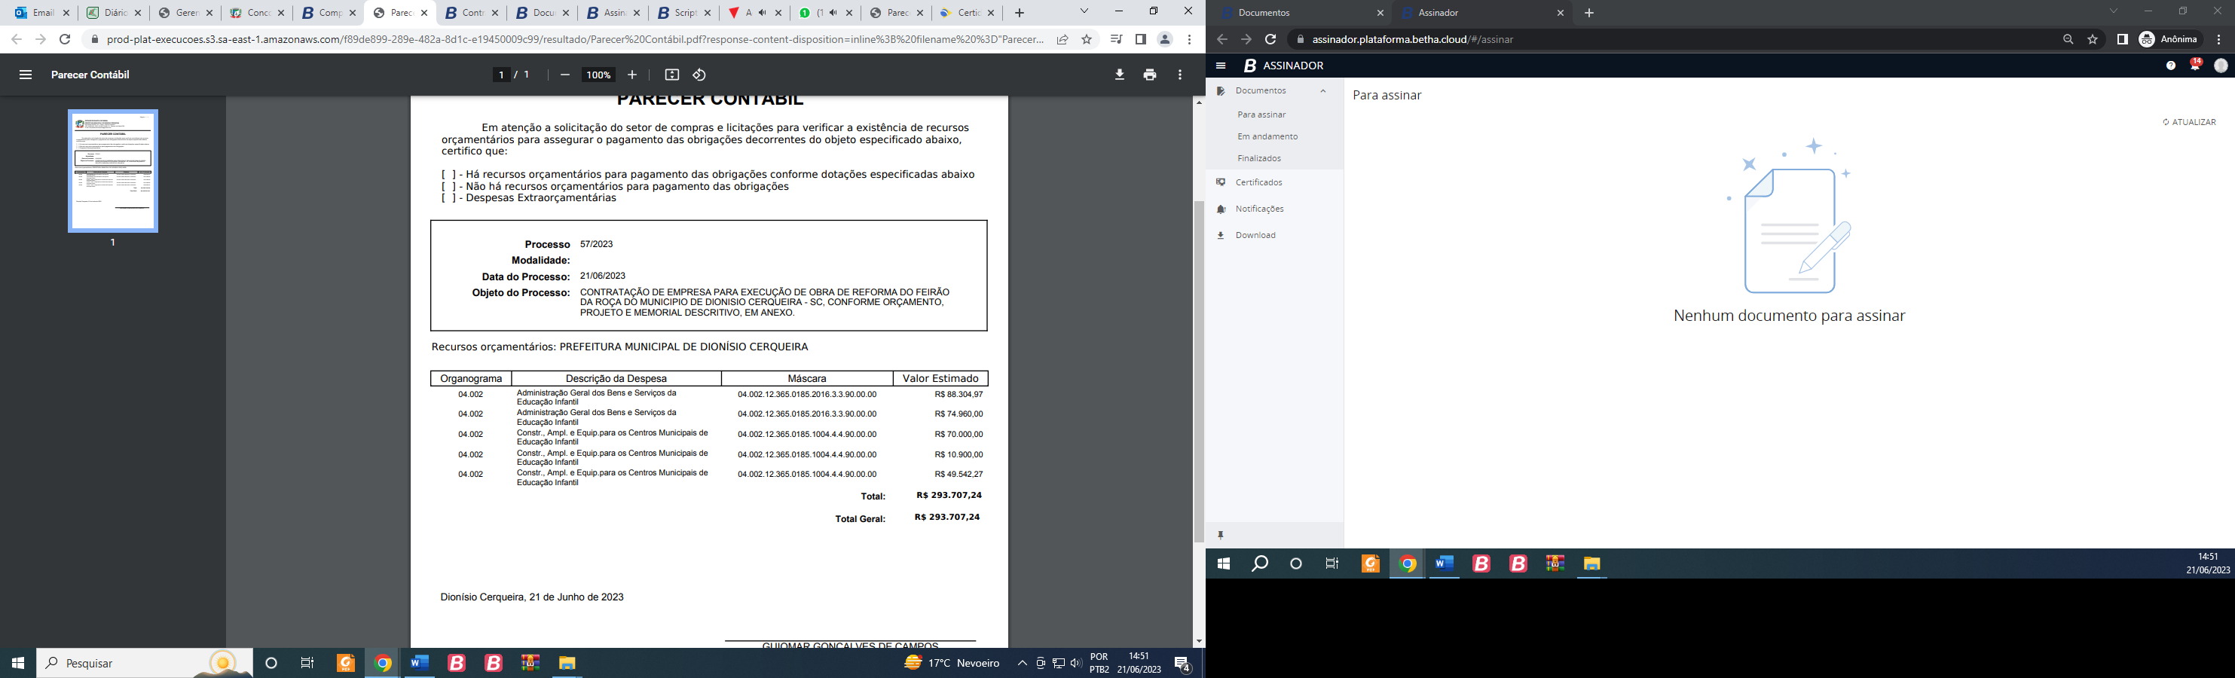

**CLÁUSULA OITAVA - DA INEXECUÇÃO E RESCISÃO:**

8.1 A inexecução e a rescisão do contrato serão reguladas pelo Art. 58, § II e Art. 77 a 80 da Lei Federal 8.666, de 21 de junho de 1993, consolidadas.

8.2 A inexecução e rescisão do Contrato processar-se-á considerando-se:

a) A inexecução total ou parcial do Contrato enseja a sua rescisão com as consequências contratuais e as previstas em lei ou regulamento.

b) O Instrumento poderá ser rescindido unilateralmente pela ***CONTRATANTE***, ou bilateralmente, atendida sempre a conveniência administrativa.

1. Constituem motivos para rescisão do Contrato:

c.1 - O não cumprimento de Cláusulas contratuais, especificações, projeto ou prazos;

c.2 - O cumprimento irregular de Cláusulas contratuais, especificações, projeto ou prazos;

c.3 - A lentidão no seu cumprimento, levando a Administração a presumir a não conclusão dos serviços, nos prazos estipulados;

c.4 - O atraso injustificado no início dos serviços;

c.5 - A paralisação dos serviços, sem justa causa e prévia comunicação a Administração;

c.6 - A subcontratação parcial do seu projeto sem a prévia autorização da ***CONTRATANTE***, a associação do Contratado com outrem, a cessão, ou transferência total ou parcial, bem como a fusão, cessão ou incorporação;

c.7 - O desatendimento das determinações regulares da autoridade designada para acompanhar e fiscalizar sua execução, assim como as de seus superiores;

c.8 - O cometimento reiterado de faltas na sua execução anotadas na forma do parágrafo 1., do artigo 67, da Lei Federal n. 8.666, de 21/06/93, atualizada.

c.9 - A decretação de falência ou a instauração de insolvência civil;

c.10 - A dissolução da sociedade ou a falência da ***CONTRATADA;***

c.11 - A alteração social ou modificação da finalidade ou da estrutura da empresa que prejudique a execução do Contrato;

c.12 - O protesto de título ou emissão de cheques sem suficiente provisão, que caracterizam a insolvência do Contratado.

c.13 - Razões de interesse público, de alta relevância e amplo conhecimento, justificadas e determinadas pela máxima autoridade da esfera administrativa a que está subordinada a ***CONTRATANTE*** e exaradas no processo administrativo a que se refere o Contrato;

c.14 - A não liberação, por parte da administração, da área, local ou objeto para execução dos serviços, nos prazos contratuais;

c.15 - A ocorrência de casos fortuitos ou de força maior, regularmente comprovada, impeditiva da execução do Contrato.

**CLÁUSULA NONA - DAS OBRIGAÇÕES DO CONTRATANTE:**

9.1 O CONTRATANTE por seus responsáveis fornecerá informações úteis, boas e necessárias, a perfeita execução dos serviços com vistas à execução do objeto deste contrato, bem como, efetuarão o respectivo pagamento na data e condições aqui estabelecidas.

**CLÁUSULA DÉCIMA - DAS OBRIGAÇÕES DA CONTRATADA:**

10.1A CONTRATADA assumirá responsabilidade pela boa execução e eficiência dos serviços que efetuará, pelo fornecimento de equipamento, materiais, mão de obra, assim como pelo cumprimento dos elementos técnicos recebidos, bem como quaisquer danos decorrentes da realização destes serviços, causados a esta entidade ou a terceiros.

10.2 - A CONTRATADA não poderá sub empreitar o total dos serviços a ela adjudicados, sendo-lhe, entretanto permitido fazê-lo parcialmente em até trinta e cinco (35%) do valor do Contrato, continuando a responder, porém, direta e exclusivamente, pela fiel observância das obrigações contratuais, sendo necessária a autorização prévia da Prefeitura Municipal de DIONISIO CERQUEIRA.

**CLÁUSULA DÉCIMA PRIMEIRA - DOS DIREITOS DO CONTRATANTE:**

11.1 Nos termos da Legislação, o CONTRATANTE pode exigir, a qualquer tempo, a sub-rogação do contrato, no seu todo ou em parte a si próprio ou a quem determinar caso a execução não seja comprovadamente a do edital de **Tomada de Preço. 57/2023**, indenizando a contratada pela parte dos serviços até então executada.

**CLÁUSULA DÉCIMA SEGUNDA - DA VINCULAÇÃO AO EDITAL DE TOMADA DE PREÇO:**

12.1 Este contrato vincula-se ao Edital de **Tomada de Preço n. 57/2023**, para todos os efeitos legais e jurídicos, aqueles consignados na lei n. 8666/93 consolidada, com as alterações posteriores, especialmente nas dúvidas, contradições e omissões.

**CLÁUSULA DÉCIMA TERCEIRA - PENALIDADES:**

13.1 A Contratada que não cumprir com as obrigações assumidas ou com os preceitos legais poderá sofrer as seguintes penalidades isolada ou conjuntamente, a critério da Comissão Permanente de Licitações:

a) Advertência;

b) Multa de 10% sobre o valor do contrato;

c) Suspensão do direito de licitar junto ao CONTRATANTE por até dois (02) anos;

d) Declaração de Inidoneidade para licitar ou contratar com a Administração Pública enquanto perdurarem os motivos determinantes da punição ou até que seja promovida a reabilitação perante a própria autoridade que aplicou a penalidade, que será concedida sempre que a Contratada ressarcir a Administração pelos prejuízos resultantes. A declaração de inidoneidade poderá abranger além da empresa, sua diretora e responsável técnicos.

e) Rescisão contratual sem que decorra do ato direito de qualquer natureza ao Contratada.

13.2 Além das penas acima citadas, a Contratada que não cumprir com as obrigações contratuais sofrerá as seguintes penalidades:

a) Cinco décimos por cento ( 0,5% ) do valor do contrato por dia, caso ultrapasse o prazo para início dos serviços.

b) Cinco décimos por cento ( 0,5% ) do valor do contrato por dia que exceda o prazo contratual, sem justificativa aceita por esta Entidade.

13.3 As multas previstas nas letras “a” e “b” são independentes e serão aplicadas cumulativamente.

13.4 A multa definida na letra “a” será descontada de imediato dos pagamentos das prestações parciais devida e a multa da letra “b” será descontada da última parcela ou das cauções retidas.

**CLÁUSULA DÉCIMA QUARTA - EVENTUAL ATRASO DO CONTRATANTE:**

14.1 Na eventualidade do CONTRATANTE não cumprir com os pagamentos contratados, remunerará os atrasos a título de encargos mora.

**CLÁUSULA DÉCIMA QUINTA - DOS RECURSOS ADMINISTRATIVOS:**

15.1 Da penalidade aplicada caberá recurso, no prazo de 05 (cinco) dias úteis da notificação, a autoridade superior àquela que aplicou a sanção, ficando sobrestada a mesma até o julgamento do pleito.

**CLÁUSULA DÉCIMA SEXTA - DO ACOMPANHAMENTO E FISCALIZAÇÃO:**

16.1 - A fiscalização dos serviços executados será de competência e responsabilidade da fiscalização desta Entidade, à quem caberá verificar se no seu desenvolvimento estão sendo cumpridos o termo de contrato, assim como participar de todos os atos que se fizerem necessários para a fiel execução dos serviços Contratados.

**CLÁUSULA DÉCIMA SÉTIMA - DA ALTERAÇÃO DO CONTRATO:**

17.1 Este contrato poderá ser alterado, nos casos previstos pelo disposto no art. 65 da Lei n.8.666 de 21 de junho de 1993 consolidada, sempre através de Termo Aditivo, numerado em ordem crescente.

17.2 Os atrasos na execução dos serviços tanto nos prazos parciais, como nos prazos de início e conclusão, somente serão justificáveis quando decorrerem de casos fortuitos ou de força maior ou de fatos de responsabilidade desta Entidade e serão considerados por esta Entidade quando forem comunicados através de documento escrito.

**CLÁUSULA DÉCIMA OITAVA - DO FORO:**

18.1 Fica eleito o foro da Comarca de DIONISIO CERQUEIRA - SC, para dirimir questões decorrentes deste contrato, com renúncia expressa aos demais, sem prejuízo do inciso X do artigo 29 da Constituição Federal, com redação dada pela Emenda Constitucional n. 19/98.

E, para que este contrato passe a produzir seus jurídicos e legais efeitos, leva a chancela das partes, em duas vias de igual teor e forma, na presença das testemunhas que também o firmam.

DIONISIO CERQUEIRA – SC, 25 de Julho de 2023.

______________ ­­­­­

**THYAGO W. G. GONÇALVES CONQUISTA PROJETOS E CONSTRUÇÕES EIRELI**

Prefeito Municipal **LUZIA DE SOUZA LOPES BALDASSA**

Contratante Contratado

**RODOLPHO LUIZ VERONA MULLER**

Advogado do Município de Dionísio Cerqueira

OAB/SC 33.122

**Testemunhas:**

**___________________________ ___­­­­­_____________________________**

Nome: Jean Robson Wust Nome: Valmor Estevão da Silva Vieira

CPF:050.092.569-08 CPF: 347.071.070-87